РОБОТА З БАТЬКАМИ

Хто така «лінива мама»
Про дитячу самостійність
Як сформувати адекватну самооцінку у дитини
Як негативні новини спотворюють наше мислення
Моя дитина підліток мене не чує
Як говорити про військову агресію, теракт і напад
Як знущання проявляються на поведінці дитини

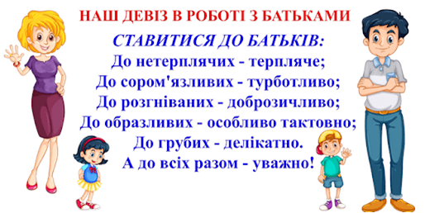
Десять правил виховання дитини!!!
Як говорити з дітьми про коронавірус
Як сформувати адекватну самооцінку у дитини
Як правильно проводити час під час карантину
Як негативні новини спотворюють наше мислення
Моя дитина підліток мене не чує
Як говорити про військову агресію, теракт і напад

